Обзор обращений граждан, поступивших в
Федеральную службу по надзору в сфере здравоохранения,
в марте 2019 года

В марте 2019 года в центральный аппарат Федеральной службы по надзору в сфере здравоохранения поступило 2905 обращений граждан, в территориальные органы Росздравнадзора по субъектам Российской Федерации – 5481. Данные показатели говорят об увеличении количества обращений граждан в центральный аппарат Росздравнадзора на 3,5% (97 обращений) и в территориальных органах Росздравнадзора по субъектам Российской Федерации на 5,8% (299 обращений) по сравнению с февралем 2019 года.
Анализ динамики поступления обращений граждан показал, что в центральный аппарат Росздравнадзора количество писем граждан по вопросам качества оказания медицинской помощи населению увеличилось по сравнению с февралем на 1,7% и составило 1344 обращения; по вопросам лекарственного обеспечения обратилось 1039 граждан, что на 107 обращений или 11,5% больше по сравнению с февралем 2019 года. В территориальных органах Росздравнадзора по субъектам Российской Федерации в марте 2019 года по сравнению с февралем 2019 года наблюдается увеличение количества обращений по вопросам качества оказания медицинской помощи населению на 11,3% (с 2784 обращений в феврале до 3098 обращений в марте), количество обращений по вопросам лекарственного обеспечения отдельных категорий граждан увеличилось на 5,9% (с 1634 обращений в феврале до 1731 обращения в марте).

Таблица. Обращения, поступившие в Росздравнадзор в марте 2019 года

Форма обращения | Центральный аппарат Росздравнадзора | Территориальные органы Росздравнадзора по субъектам Российской Федерации
Электронный документ | 53,8% | 39%
Письменное обращение | 25,3% | 48,6%
Телефоны «Горячей линии» | 20,8% | 12,1%
Другое | 0,1% | 0,3%

Количество поступивших обращений граждан на 100 тыс. жителей в марте 2019 года в целом соответствует среднему показателю по России во всех федеральных округах, за исключением Дальневосточного, Северо-Кавказского и Приволжского, откуда за месяц поступило наименьшее количество обращений. Самые высокие показатели активности граждан отмечены в Центральном и Северо-Западном федеральных округах. В Центральном, Южном, Северо-Западном, Сибирском и Уральском федеральных округах активнее всего направляли свои обращения авторы, проживающие в г. Москве, г. Санкт-Петербурге, Белгородской, Волгоградской, Калининградской, Московской, Мурманской, Новосибирской, Свердловской, Тамбовской, Томской и Челябинской областях, Республиках Алтай и Хакасия, городе федерального значения Севастополь, Краснодарском крае.

График. Структура обращений граждан, поступивших в Росздравнадзор в марте 2019 года

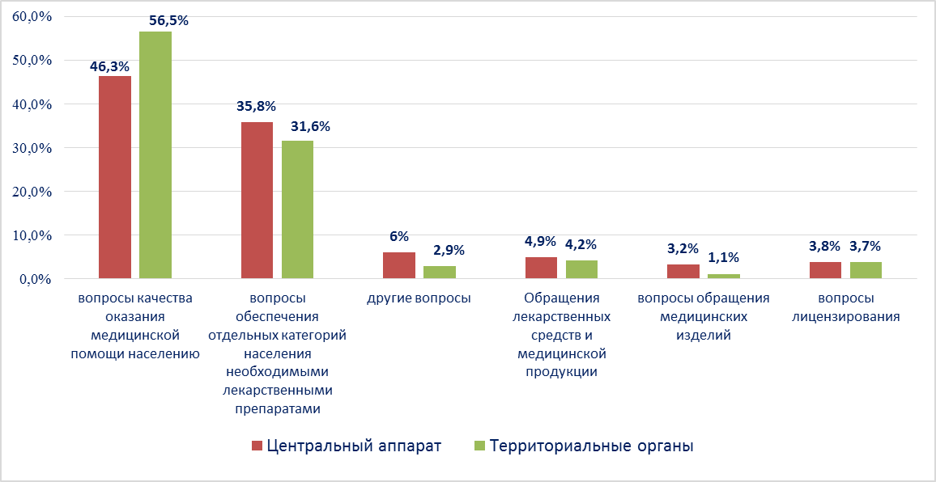

Наиболее часто граждане обращались в Росздравнадзор по вопросу ненадлежащего, по мнению заявителей, качества медицинской помощи, оказанной в медицинских организациях, находящихся в ведомстве субъекта Российской Федерации – 73,1%, федеральных медицинских организаций 6,4% обращений, в 16,5% обращений содержались жалобы на частные медицинские организации, 3,9% обращений поступило с жалобами на ведомственные медицинские организации.
По результатам рассмотрения обращений граждан в центральном аппарате и территориальных органах Росздравнадзора по принадлежности в органы государственной власти в сфере здравоохранения по субъектам Российской Федерации, иные государственные органы, органы местного самоуправления и другие организации направлено на рассмотрение в соответствии с действующим законодательством 4092 письма, 1451 автору даны необходимые разъяснения, отказано в удовлетворении просьб 19 гражданам, приняты меры для реализации законных прав и интересов граждан по 304 обращениям.
По результатам документарных и выездных проверок, а также анализа информации, полученной из органов государственной власти в сфере здравоохранения по субъектам Российской Федерации, факты, изложенные заявителями, не подтвердились в 279 случаях, в 114 случаях факты подтвердились полностью, в 70 обращениях факты подтвердились частично. По результатам проверок информация направлена в органы государственной власти и прокуратуры субъектов Российской Федерации, выданы предписания об устранении выявленных нарушений, составлены протоколы об административном правонарушении.

